Qui sotto troverai dei modelli modificabili delle e-mail dell'evento/dei volantini che puoi adattare per la tua prossima riunione

VUOI…

ANTIDOLORIFICO
SENZA FARMACI?
PIÙ
ENERGIA?
UNA NUOVA PROSPETTIVA DI VITA?

SOLUZIONI
NATURALI?

Conoscimi per saperne di più:
Sto organizzando un evento di lancio per presentare gli incredibili vantaggi di trasformazione dei cerotti LifeWave!
INSERISCI LA TUA FOTO
Vieni ad ascoltare le storie ispiratrici di persone che hanno trasformato con successo la propria vita usando questi fenomenali prodotti olistici. Si tratta di prodotti naturali completamente privi di farmaci che producono risultati sostenibili e che cambiano la vita.

Scopri di più nella mia prossima
Presentazione su salute e benessere
Ospitato da: _____________________
Data/ora: _____________________

Luogo: ________________________

Se non puoi partecipare, ma desideri saperne di più su questa incredibile opportunità, contatta __________ al numero ____________________________________.
SEI
PRONTO
- ANTIDOLORIFICO SENZA FARMACI
- PIÙ ENERGIA
- MIGLIORAMENTO DEL SONNO
- MIGLIORAMENTO DELL'UMORE
- RIDUZIONE DELLO STRESS
?

Conoscimi per saperne di più:
Sto ospitando un evento per presentare gli incredibili benefici che cambiano la vita dei cerotti LifeWave!
INSERISCI LA TUA FOTO
Vieni a scoprire tutto quel che riguarda questi prodotti fenomenali e anche come puoi guadagnare condividendoli anche tu!

Scopri di più nella mia prossima
Presentazione su salute e benessere
Ospitato da: _____________________
Data/ora: _____________________

Luogo: ________________________

Se non puoi partecipare, ma desideri saperne di più su questa incredibile opportunità, contatta __________ al numero ____________________________________.

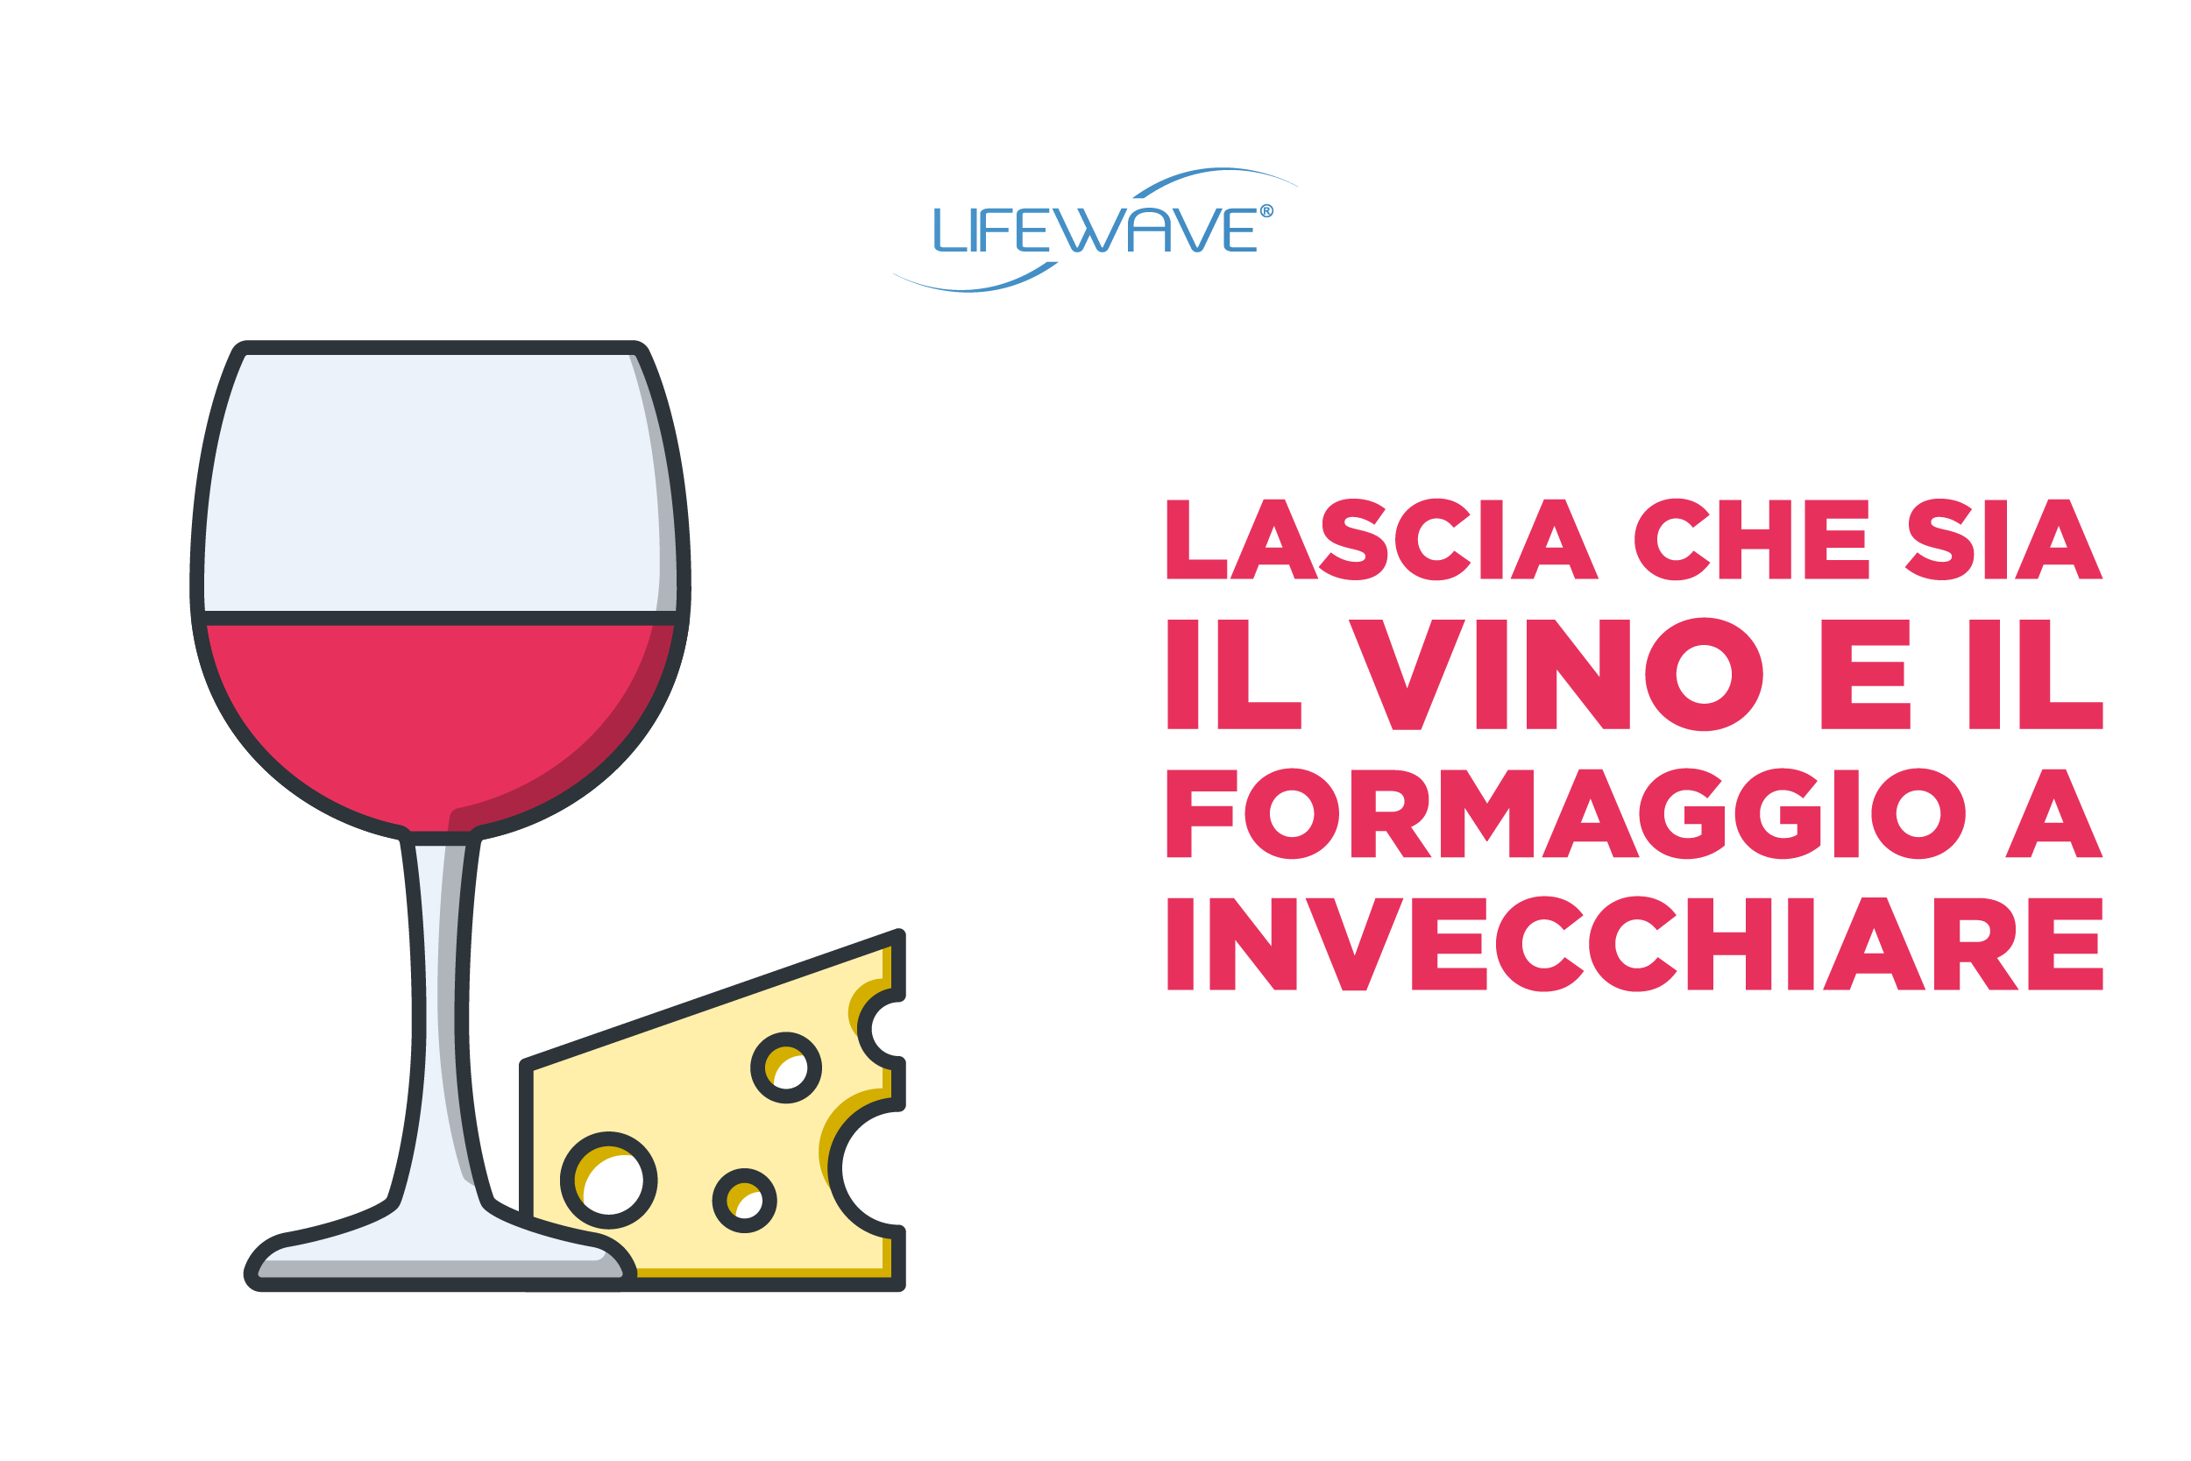

Unisciti per i cocktail e la conversazione!
Goditi un bicchiere di vino e degli stuzzichini mentre impari come LifeWave cambierà la tua vita in meglio in più modi.
Scopri i prodotti anti-aging che trasformeranno il tuo aspetto, le tue sensazioni, le tue prestazioni e le tue cure!
LUOGO
Data/ora

Ti preghiamo di rispondere all'invito:
Nome | Numero di telefono
Indirizzo e-mail

Porta un amico a partecipare al sorteggio per vincere un prodotto gratuito!
Se non puoi partecipare, ma desideri saperne di più su questa incredibile opportunità, contatta __________ al numero ____________________________________

Avvia il tuo business e
GUADAGNA CIÒ
CHE MERITI!

INIZIA SUBITO A GUADAGNARE

- Nessuna esperienza richiesta

- Fornite formazione completa e assistenza

- Accesso a prodotti potenti che cambiano la vita

- Lavoro part-time o full-time da casa

“INSERISCI LA CITAZIONE”  - XXXX XXXX | Testo della parola LIFEWAVE seguito dal tuo NOME e POSIZIONE al numero 000-000-00 per registrare il tuo interesse. XXXX ti contatterà presto per darti maggiori informazioni su questa interessante opportunità ed eventi imminenti.

È IL MOMENTO DI VIVERE LA VITA
CHE HAI SEMPRE SOGNATO

INCREDIBILI VANTAGGI
- Incremento di energia
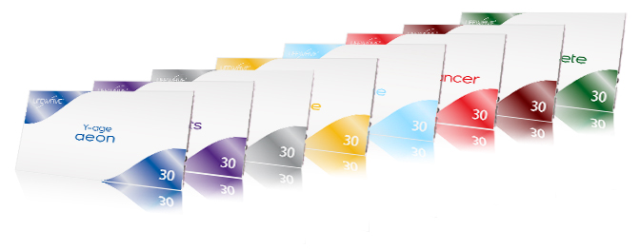
- Antidolorifico senza farmaci
- Cicatrizzazione delle ferite accelerata
- Miglioramento del sonno

LIBERTÀ FINANZIARIA
- Lavora part-time o full-time da casa
- Lavora le ore che vuoi TU
- Potenziale di guadagno infinito

VIVI A LUNGO VIVI BENE VIVI PIÙ GIOVANE

VENERDÌ  9 AGO | 0:00  P.M. | Ospitato da  IL TUO NOME QUI  Indirizzo 1, Indirizzo 2  Indirizzo 3, 0000

